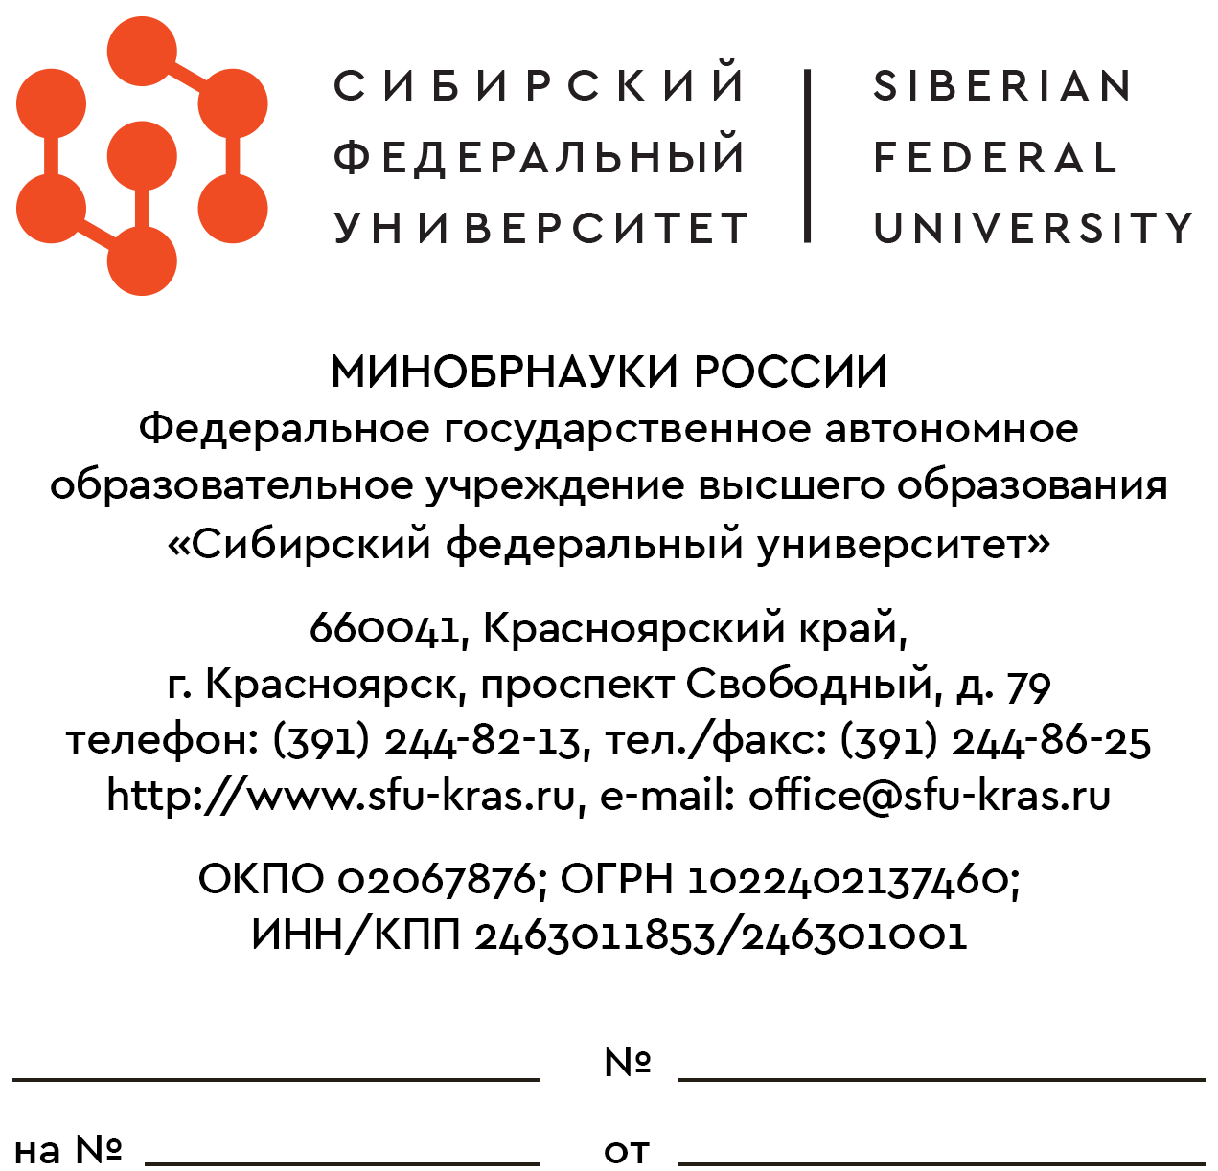 | Приложение № 3  к приказу №_____от______________

СПРАВКА
Настоящим ФГАОУ ВО «Сибирский федеральный университет» подтверждает, что в реестре дисквалифицированных лиц отсутствуют сведения о:
- руководителе участника конкурса (ФИО);
- главном бухгалтере (ФИО).

Ректор

Главный бухгалтер

